Laboratorio No. 7 – Uso de Burp Suite

Prueba 1 — OWASP Juice Shop
URL: https://demo.owasp-juice.shop
Capturas:
1-2. Solicitud interceptada y parámetros del login
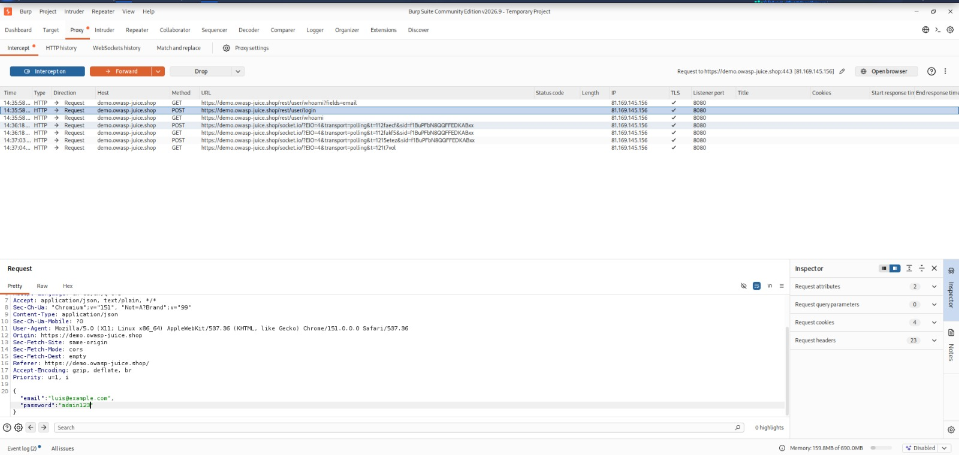
3-4. Petición en Repeater y respuesta del servidor
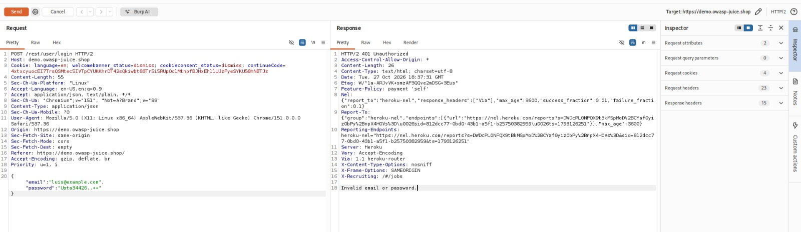
Notas de esta prueba:
- Endpoint: POST /rest/user/login
- Método HTTP: POST
- Formato del body: JSON
- Respuesta con credenciales incorrectas: HTTP 401 Unauthorized, body de texto plano: “Invalid email or password.”

Prueba 2 — Q10
URL: https://site6.q10.com/login?ReturnUrl=%2F&aplentId=611700f3-1a59-4c15-b087-ad613f7f0294 | Contraseña de prueba: sititiovulnerable
Capturas:
1-2. Solicitud interceptada y parámetros del login
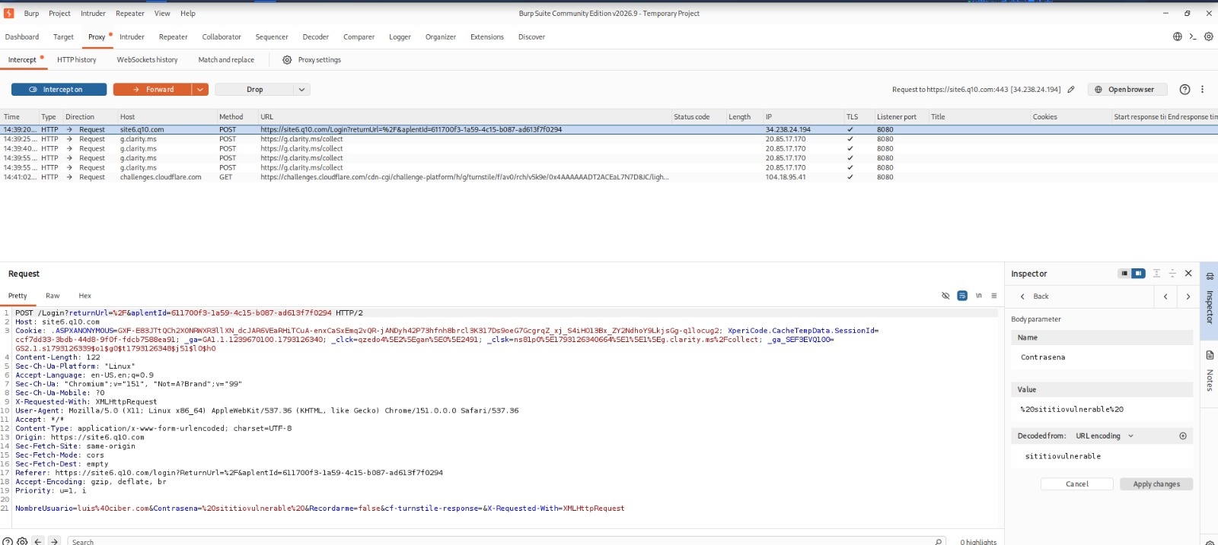
3-4. Petición en Repeater y respuesta del servidor
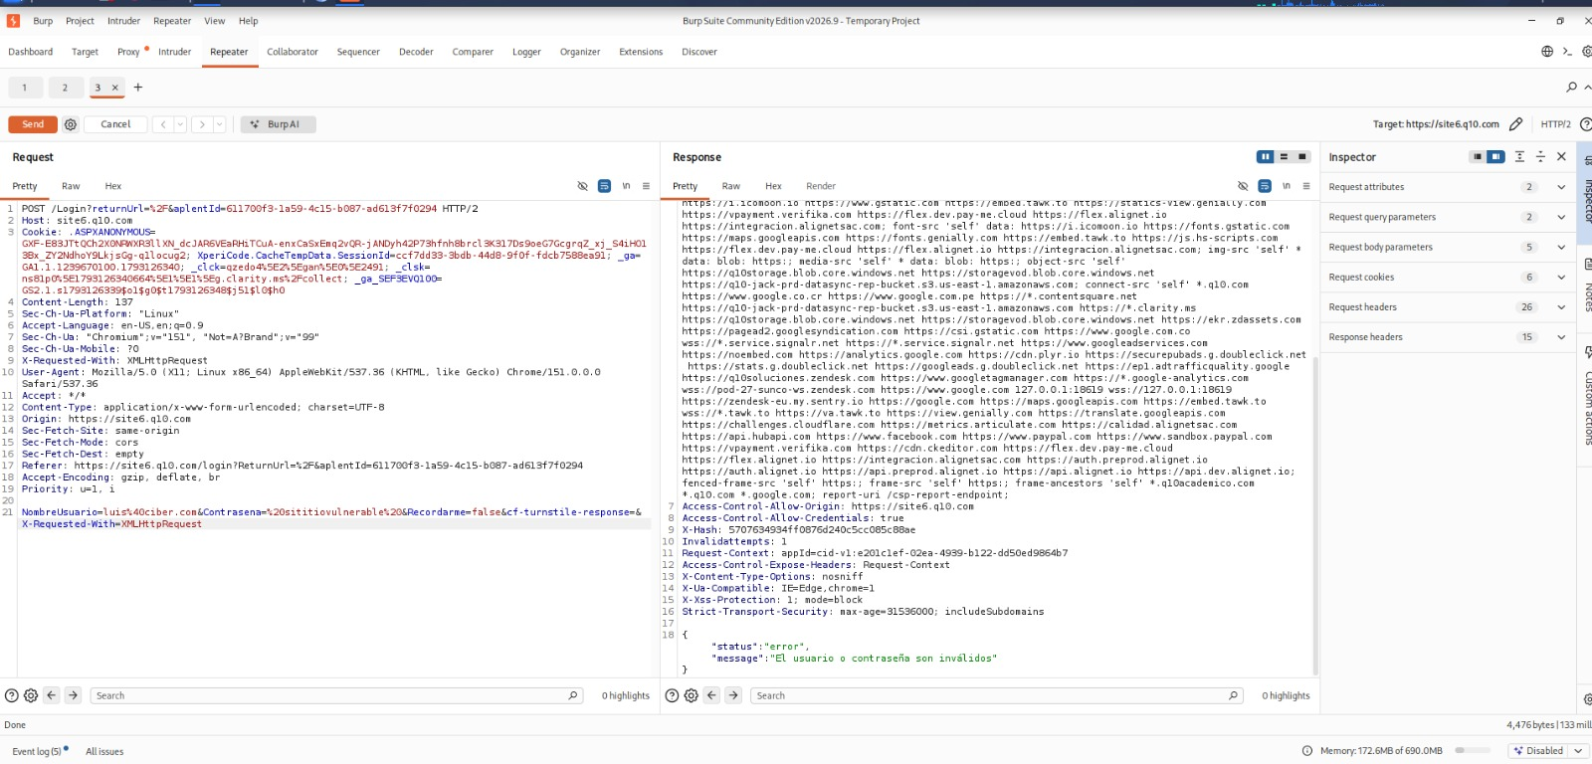
Notas de esta prueba:
- Endpoint: POST /Login?ReturnUrl=%2F&aplentId=611700f3-1a59-4c15-b087-ad613f7f0294
- Método HTTP: POST
- Formato del body: application/x-www-form-urlencoded (campos NombreUsuario, Contrasena, Recordarme, cf-turnstile-response)
- Respuesta con credenciales incorrectas: HTTP 200 OK, pero el body JSON indica el error: {"status":"error","message":"El usuario o contraseña son inválidos"} (el error se maneja a nivel de aplicación, no de código HTTP).

Prueba 3 — PortSwigger (Lab: SQL injection login bypass)
URL: https://portswigger.net/web-security/sql-injection/lab-login-bypass | Usuario: test@gmail.com | Contraseña: santototest./++26
Capturas:
1-2. Solicitud interceptada y parámetros del login
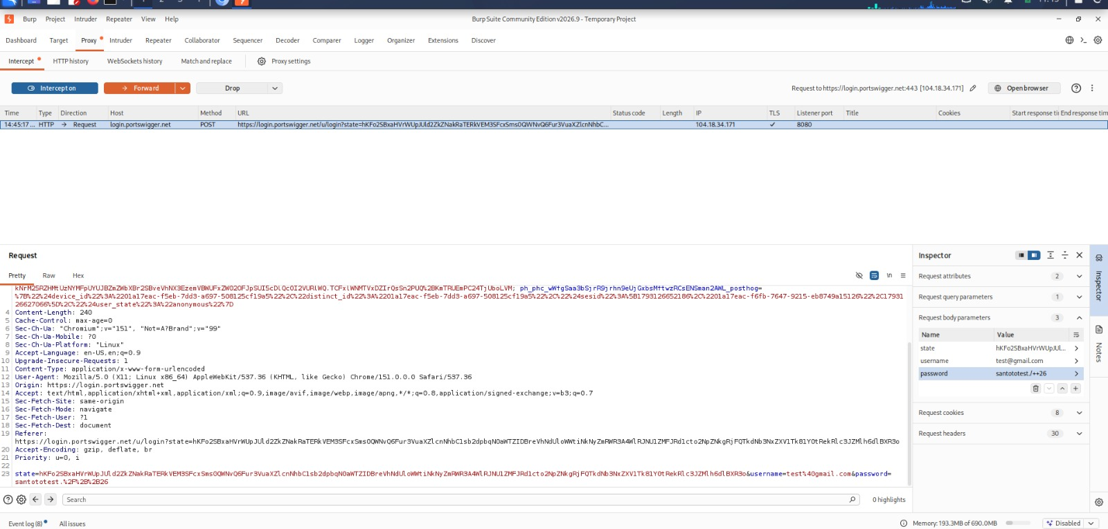
3-4. Petición en Repeater y respuesta del servidor
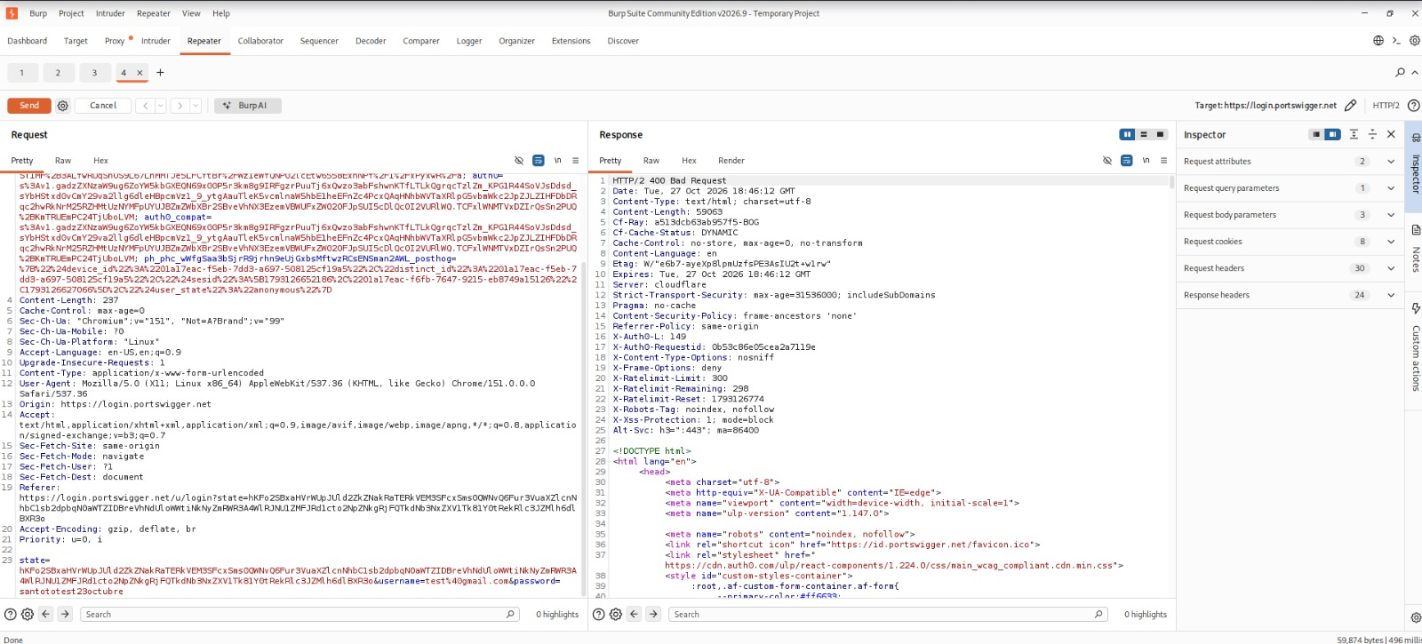
Notas de esta prueba:
- Endpoint: POST /login?state=... (sobre login.portswigger.net)
- Método HTTP: POST
- Formato del body: application/x-www-form-urlencoded (campos state, username, password)
- Respuesta con credenciales incorrectas: HTTP 400 Bad Request, respuesta HTML (página de error de Auth0), no un JSON como en los otros casos.

Prueba 4 — SAC USTA
URL: https://sac.usantotomas.edu.co
Capturas:
1-2. Solicitud interceptada y parámetros del login
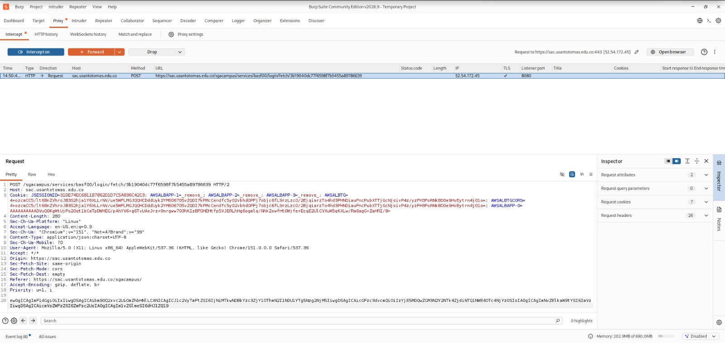
3-4. Petición en Repeater y respuesta del servidor
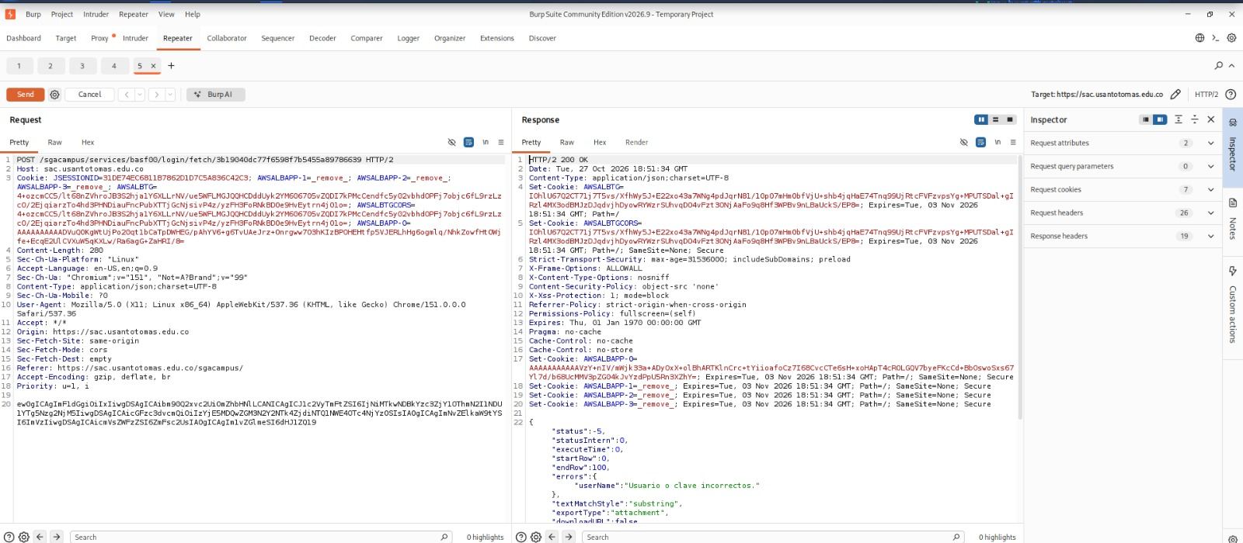
Notas de esta prueba:
- Endpoint: POST /sgacampus/services/basf00/login/fetch/3b19040dc77f6598f7b5455a89786639
- Método HTTP: POST
- Formato del body: JSON codificado en Base64 (no se ve texto plano como en Juice Shop; es una sola cadena codificada)
- Respuesta con credenciales incorrectas: HTTP 200 OK (no usa códigos de error HTTP), pero el JSON de respuesta trae "status":-5 y "errors":{"userName":"Usuario o clave incorrectos."}

PARTE C — Cuestionario de análisis (resuelto)

1. ¿Cuál es la diferencia entre el login de Juice Shop, Q10, PortSwigger y el del SAC?
Las cuatro aplicaciones implementan el login de forma distinta: Juice Shop envía un JSON simple y legible (email/password) y responde con un código HTTP de error claro (401). Q10 y PortSwigger usan form-urlencoded (como un formulario HTML tradicional), pero Q10 regresa el error dentro de un JSON con HTTP 200, mientras que PortSwigger regresa un error HTTP real (400) en una página HTML. El SAC es el más distinto: envía el cuerpo codificado en Base64 (no es legible directamente) y, al igual que Q10, siempre responde HTTP 200 y pone el error dentro del JSON (status:-5), ocultando así el fallo a nivel de protocolo HTTP.

2. ¿Qué formato usa cada aplicación? Explica sus diferencias.
Aplicación | Formato
Juice Shop | JSON (Content-Type: application/json)
PortSwigger | application/x-www-form-urlencoded (formulario clásico)
SAC | JSON codificado en Base64 dentro del body
Q10 | application/x-www-form-urlencoded (campos NombreUsuario y Contrasena)

Diferencia principal: JSON y form-urlencoded son ambos texto plano, pero JSON estructura los datos como objeto (clave:valor con llaves) mientras que form-urlencoded los envía como pares clave=valor separados por &, igual que un formulario HTML normal. El caso del SAC es el único que agrega una capa extra: el JSON va codificado en Base64 antes de enviarse, por lo que no se puede leer directamente en Burp sin decodificarlo (aunque sigue siendo trivial de romper, ya que Base64 no es cifrado).

3. ¿Cuál endpoint maneja el login para cada caso?
- Juice Shop: POST /rest/user/login
- Q10: POST /Login?ReturnUrl=%2F&aplentId=611700f3-1a59-4c15-b087-ad613f7f0294
- PortSwigger: POST /login?state=... (sobre login.portswigger.net)
- SAC: POST /sgacampus/services/basf00/login/fetch/3b19040dc77f6598f7b5455a89786639

4. ¿Qué método HTTP se utiliza?
Los cuatro casos usan el método POST para enviar las credenciales, ya que el login implica enviar datos sensibles en el cuerpo de la petición (nunca debería hacerse con GET, pues quedarían expuestos en la URL/logs).

5. ¿Qué ocurre cuando las credenciales son incorrectas?
- Juice Shop: responde HTTP 401 Unauthorized con el mensaje de texto plano “Invalid email or password.” — es el caso más transparente a nivel de protocolo.
- Q10: responde HTTP 200 OK, pero el JSON interno indica el error: {"status":"error","message":"El usuario o contraseña son inválidos"}.
- PortSwigger: responde HTTP 400 Bad Request con una página HTML de error (gestionada por Auth0), distinta a un JSON.
- SAC: responde HTTP 200 OK, y el error va dentro del JSON como "status":-5 y "errors":{"userName":"Usuario o clave incorrectos."} — al igual que Q10, el código HTTP no refleja el fallo, hay que leer el cuerpo de la respuesta.

